Bekanntmachung

des Amtes Selent/Schlesen

für die Gemeinde Selent

Frühzeitige Beteiligung der Öffentlichkeit gemäß § 3 Abs. 1 Baugesetzbuch
zur
9. F-Planänderung der Gemeinde Selent für das Gebiet „östlich des Wedenweges, südlich des Kösterberges, westlich der Blomenburger Allee und nördlich der Straße „An der Goosbek“
Geltungsbereich
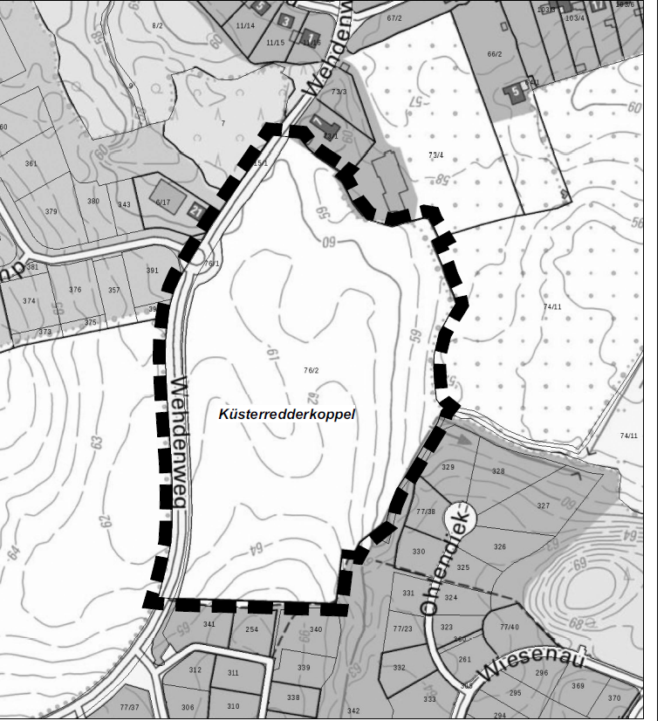

Um die Öffentlichkeit möglichst frühzeitig über die allgemeinen Ziele und Zwecke der Planung und die Auswirkungen der Planung öffentlich zu unterrichten sowie ihr Gelegenheit zur Äußerung und Erörterung zu geben werden die vorhandenen Planunterlagen öffentlich für die Dauer eines Monats in der Zeit
20. April 2021 – 20. Mai 2021

In folgenden Zeiten :montags, dienstags, donnerstags, freitags 8.30-12.30 Uhr
und donnerstags 14:00 – 18.00 Uhr

in der Amtsverwaltung Selent/Schlesen in 24238 Selent, Kieler Straße 18, Zimmer 18 im Obergeschoß bei Frau Lafrenz, Zimmer 18, zu jedermanns Einsicht ausgelegt.
Achtung:
Es wird darauf hingewiesen, dass angesichts der Corona-Pandemie nur noch nach vorheriger telefonischer Terminabsprache (04384-597910 bzw. 597938) eine Einsichtnahme möglich ist. Bitte nehmen Sie jedoch vorrangig die Einsichtsmöglichkeiten über das Internet wahr.
Zusätzlich sind der Inhalt dieser Bekanntmachung und die nach § 3 Abs. 2 S. 1 BauGB auszulegenden Unterlagen im Internet unter der Adresse
https://www.amt-selent-schlesen.de/herzlich-willkommen/bauen-wohnen/bauleitplanung/
eingestellt

und

über den Digitalen Atlas Nord des Landes Schleswig-Holstein Holstein unter

www.schleswig-holstein.de/bauleitplanung
zugänglich.
Während der Auslegungsfrist können alle an der Planung Interessierten die Planunterlagen einsehen sowie Stellungnahmen hierzu schriftlich oder während der Dienststunden zur Niederschrift abgeben. Stellungnahmen können auch per E-Mai an sybille.lafrenz@amt-selent-schlesen.de gesendet werden.
Die Verarbeitung personenbezogener Daten erfolgt auf der Grundlage der Artikel 6 Absatz 1 Buchstabe e der Datenschutzgrundverordnung (DSGVO) in Verbindung mit § 3 BauGB und dem Landesdatenschutzgesetz. Sofern Sie Ihre Stellungnahme ohne Absenderangaben abgeben, erhalten Sie keine Mitteilung über das Ergebnis der Prüfung. Weitere Informationen entnehmen Sie bitte dem Formblatt „lnformationspflichten“ bei der Erhebung von Daten im Rahmen der Öffentlichkeitsbeteiligung nach dem BauGB (Artikel 13 DSGVO)“, das mit ausliegt.
24238 Selent, den 31.03.2021 Amt Selent/Schlesen
-Die Amtsvorsteherin -
Im Auftrage:

Ausgehängt an der Bekanntmachungstafel der Gemeinde Selent

am 01.04.2021 durch:
abzunehmen am: 12.04.2021
abgenommen am:___________ durch:

